Безопасность дорожного движения
12.05.2021
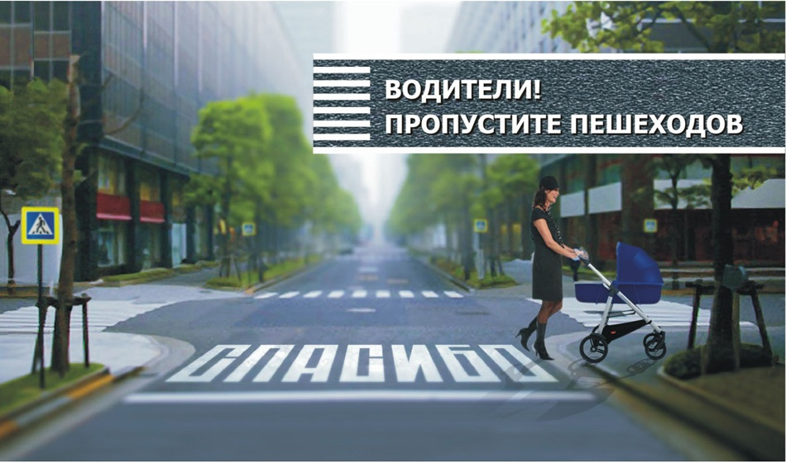

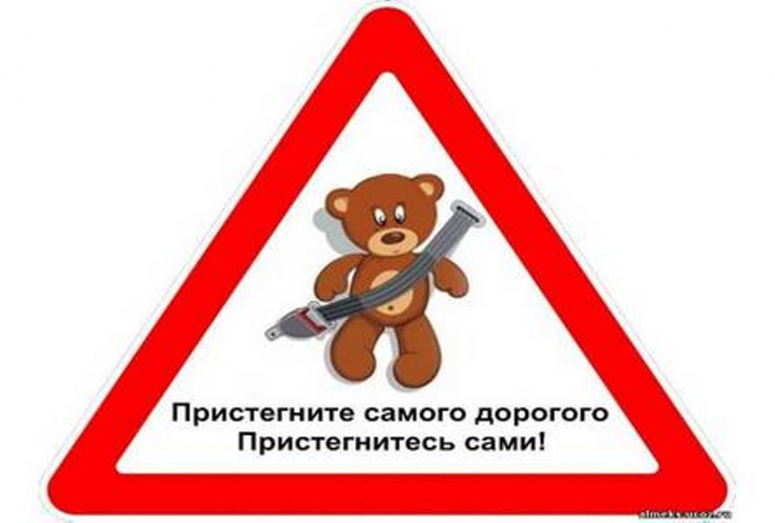

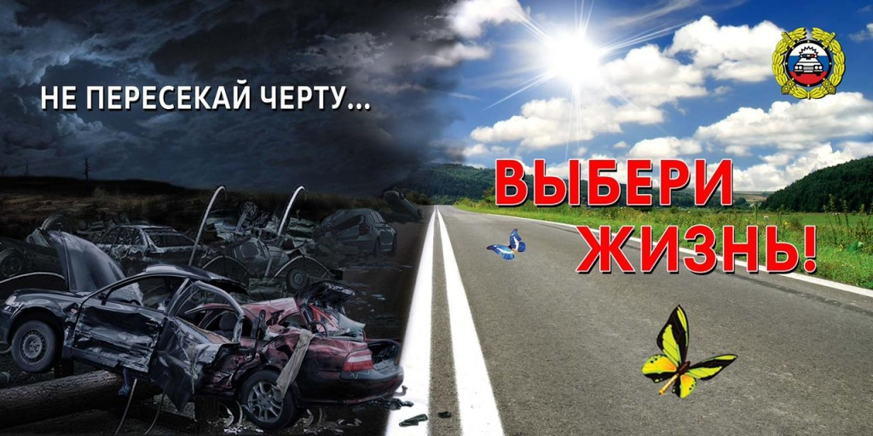
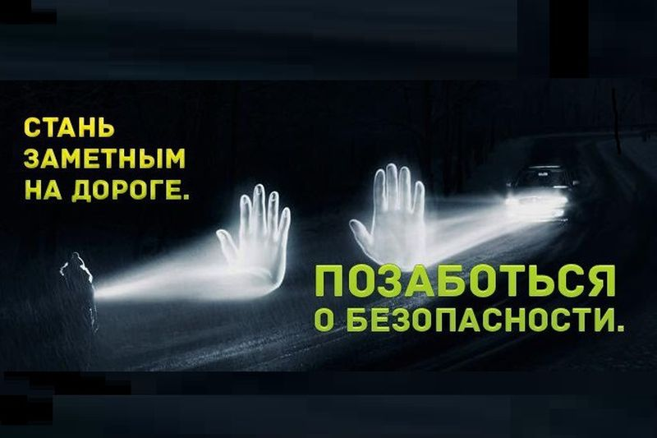
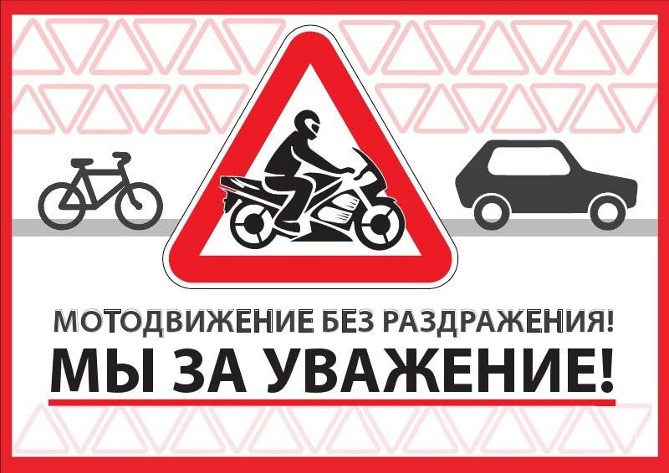
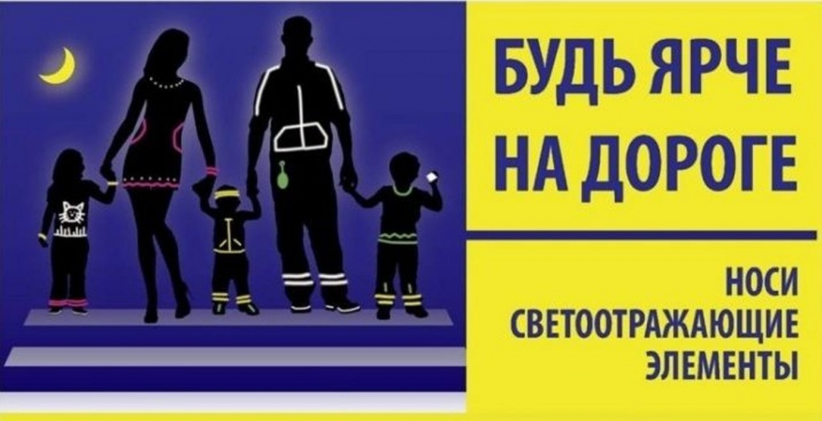

Адрес страницы: http://zyablikovo.mos.ru/the-commission-on-affairs-of-minors-and-protection-of-their-rights-area-zyablikovo/detail/9939636.html
Управа района Зябликово города Москвы

